**Gleichlautende Etiketten / Umschläge**Bsp. Absender auf Rückseite von Umschlägen  
oder viele identische Honigglas-Aufkleber, es war ein gutes Honigjahr

Menü SENDUNGEN … Etiketten

mitunter auch Menü SENDUNGEN … Umschläge … Etiketten

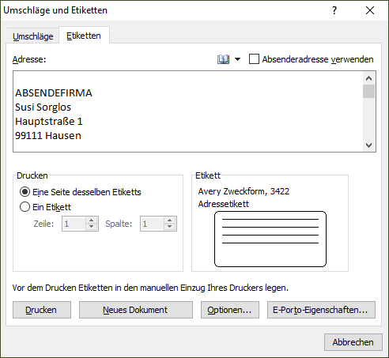

1. Absender-Adresse eintragen

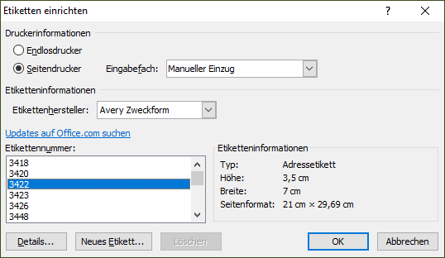2. **Optionen** … Etikettenvorlage auswählen

Bsp.

Avery Zweckform

3422

3. Mit **Neues Dokument** die Etiketten fertigstellen

**Verschiedene Etiketten**Bsp. Kundenadressen für Rundschreiben

Etikettenvorlage auswählen

1. Menü SENDUNGEN … Seriendruck starten … Etiketten



Etiketten-Hersteller und   
Nummer auswählen   
gemäß Verpackung,

Bsp. *Avery Zweckform*

*Nr. 3422*

OK

1. Adress-Excel zuweisen

Menü SENDUNGEN … Empfänger auswählen … Aus vorhandener Liste

Die Exceldatei mit den Adressen suchen und auswählen.

Tabellenblatt prüfen, meist passt Tabelle1 … OK.

Falls keine Adressen-Datei vorhanden ist, geben Sie die Adressen hier ein:

Menü SENDUNGEN … Empfänger auswählen … Neue Liste eingeben

Liste speichern als „Adressen“ im vorgegebenen Speicherort (Datenbankverzeichnis).

1. Adressblock und Grußzeile einfügen

Klicken Sie mit der Maus oben links in das erste Feld.

Menü SENDUNGEN … Adressblock

Prüfen Sie im rechten Adressblock Ihre Adresse.

Typische Eigenart: Die Straße fehlt. Korrigieren Sie das:

„Felder wählen / zuweisen“

Neben „Adresse 1“ im Klappfeld „Straße“ auswählen … OK … OK

Am Cursor erscheint ein Platzhalter **<Adressblock>**

1. Adressen auf dem Etikettenbogen verteilen

Menü SENDUNGEN … Etiketten aktualisieren

Vorschau prüfen:

Menü SENDUNGEN … Vorschau Ergebnisse … und blättern

1. Fertigstellen

Menü SENDUNGEN …

Fertigstellen und zusammenführen … Einzelne Dokumente bearbeiten

1. Speichern / Drucken

Manche Etiketten-Vorlagen führen beim Drucken zu der Meldung „Fehlerhafte Randeinstellungen“. Das können Sie ignorieren und trotzdem drucken.